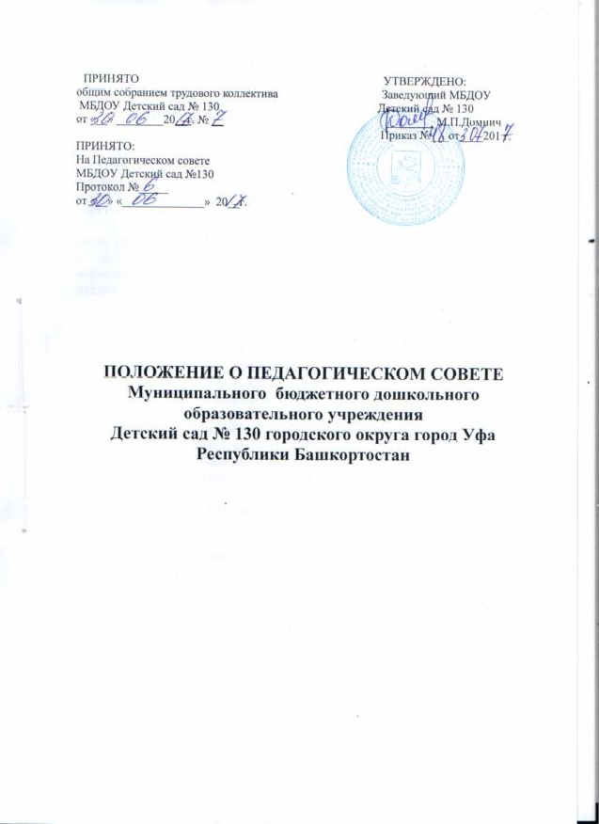

- Общие положения

1.1. Настоящее положение в Муниципальном бюджетном дошкольном образовательном учреждении Детский сад № 130 городского округа город Уфа Республики Башкортостан (далее – Положение) разработано в соответствии с Федеральным законом от 29.12.2012 г. №273 – ФЗ «Об образовании в Российской Федерации», Уставом и локальными нормативными актами Муниципального бюджетного дошкольного образовательного учреждения Детский сад №130 городского округа город Уфа Республики Башкортостан (далее – Учреждение).
1.2. Педагогический совет – постоянно действующий коллегиальный орган управления педагогической деятельностью учреждения, действующий в целях развития и совершенствования образовательного процесса, повышения профессионального мастерства и творческого роста педагогических работников.
1.3. Каждый педагогический работник учреждения с момента заключения трудового договора и до прекращения его действия является членом Педагогического совета.

2. Основные цели и задачи Педагогического совета
2.1. Педагогический совет Учреждения:
2.1.1. определяет направление образовательной деятельности;
2.1.2. отбирает, разрабатывает и принимает образовательные программы, касающиеся образовательного процесса;
2.1.3. обсуждает и принимает локальные акты Учреждения, касающиеся педагогической деятельности или участников образовательных отношений, решает вопрос о внесении в них необходимых изменений и дополнений;
2.1.4. обсуждает вопросы содержания, форм и методов образовательного процесса, планирования образовательного процесса Учреждения;
2.1.5. рассматривает вопросы повышения квалификации и переподготовки кадров;
2.1.6. организует выявление, обобщение, распространение, внедрение педагогического опыта;
2.1.7. рассматривает вопросы организации дополнительных услуг родителям, в том числе платных;
2.1.8. заслушивает отчёты заведующего о создании условий для реализации образовательных программ;
2.1.9. обсуждает и рекомендует к утверждению проект годового плана работы Учреждения.
2.2. Основными задачами Педагогического совета являются:
2.2.1. реализация государственной, республиканской, городской политики в области дошкольного образования;
2.2.2. обеспечение реализации образовательной программы дошкольного образования Учреждения;
2.2.3. внедрение в практику работы Учреждения достижений педагогической науки, передового педагогического опыта;
2.2.4. повышение профессионального мастерства, развитие творческой активности педагогических работников Учреждения.

3. Права Педагогического совета
3.1. Педагогический совет имеет право:
3.1.1. участвовать в управлении Учреждением;
3.1.2. выходить с предложениями и заявлениями на Учредителя, в органы муниципальной и государственной власти, общественные организации.
3.2. Каждый член Педагогического совета имеет право:
3.2.1. потребовать обсуждения Педагогическим советом любого вопроса касающегося педагогической деятельности Учреждения, если его предложение поддержат не менее одной трети членов Педагогического совета;
3.2.2. при несогласии с решением Педагогического совета высказать свое мотивированное мнение, которое должно быть занесено в протокол.

4. Организация управления Педагогическим советом
4.1. В состав Педагогического совета входят заведующий - председатель, все педагогические работники Учреждения.
4.2. В необходимых случаях на заседание Педагогического совета приглашаются медицинские работники, представители общественных организаций, учреждений, родители (законные представители) несовершеннолетних обучающихся (воспитанников), представители Учредителя. Необходимость их приглашения определяется председателем Педагогического совета. Приглашенные на заседании Педагогического совета пользуются правом совещательного голоса.
4.3. Педагогический совет избирает из своего состава секретаря.
4.4. Председатель Педагогического совета:
4.4.1. организует деятельность Педагогического совета Учреждения;
4.4.2. информирует членов Педагогического совета о предстоящем заседании;
4.4.3. регистрирует заявления, обращения, иные материалы, определяет повестку заседаний Педагогического совета;
4.4.4. контролирует выполнение решений Педагогического совета;
4.5. Педагогический совет работает по плану, составляющему часть годового плана работы Учреждения.
4.6. Педагогический совет собирается согласно плану и в необходимых случаях, если того требуют интересы Учреждения, но не менее 4-х раз в год.
4.7. Заседания Педагогического совета правомочны, если на них присутствуют не менее половины его состава.
4.8. Решение Педагогического совета принимается открытым голосованием и считается принятым, если за него проголосовало не менее половины присутствующих. При равном количестве голосов решающим является голос председателя Педагогического совета.
4.9. Решение Педагогического совета вступает в силу с момента его принятия.
4.10. Ответственность за выполнение решений Педагогического совета лежит на заведующем Учреждении. Решения выполняют ответственные лица, указанные в протоколе заседания Педагогического совета. Результаты оглашаются на следующем заседании Педагогического совета.
4.11. Заведующий Учреждением, в случае несогласия с решением Педагогического совета, приостанавливает выполнение решения, извещает об этом орган управления образования, представители которого обязаны в 3-х дневный срок рассмотреть такое заявление при участии заинтересованных сторон, ознакомиться с мотивированным мнением большинства Педагогического совета и вынести окончательное решение по спорному вопросу.

5. Взаимосвязи Педагогического совета с другими органами самоуправления
5.1. Педагогический совет организует взаимодействие с другими органами самоуправления Учреждения – общим собранием трудового коллектива, Родительским комитетом Учреждения:
5.1.2. представляет на ознакомление общему собранию трудового коллектива и Родительскому комитету Учреждения материалы, разработанные на заседании Педагогического совета;
5.1.3. вносит предложения и дополнения по вопросам, рассматриваемым на общем собрании трудового коллектива и Родительского комитета Учреждения.

6. Ответственность Педагогического совета
6.1. Педагогический совет несет ответственность за:
6.1.1. выполнение, выполнение не в полном объеме или невыполнение закрепленных за ним задач и функций;
6.1.2. соответствие принимаемых решений законодательству Российской Федерации, Республики Башкортостан, нормативно-правовым актам, Уставу Учреждения, настоящему положению.

7. Делопроизводство Педагогического совета
7.1. Заседание Педагогического совета оформляются протоколом.
7.2. В книге протоколов фиксируются: дата проведения, номер протокола заседания, количество присутствующих членов Педагогического совета, приглашенные - Ф.И.О., должность (при наличии), повестка дня, ход обсуждения вопросов, предложения, рекомендации и замечания членов Педагогического совета и приглашенных лиц, решения (с указанием сроков выполнения и ответственных).
7.3. Протоколы подписываются председателем и секретарем Педагогического совета.
7.4. Нумерация протоколов ведется с начала учебного года.
7.5. Книга протоколов Педагогического совета хранится в делах Учреждения и передаётся по акту (при смене руководителя, передаче в архив).
7.6. Книга протоколов Педагогического совета нумеруется, прошнуровывается, заверяется подписью заведующего и скрепляется печатью Учреждения.
7.7. Допускается ведение протоколов в электронном виде, в этом случае протоколы распечатываются, если протокол размещается не на одном листе, то все листы нумеруются, прошнуровывается, заверяются подписью заведующего и печатью детского сада. В конце каждого учебного года все протоколы скрепляются вместе – прошнуровываются, заверяются подписью заведующего и печатью детского сада.
7.8. Решения Педагогического совета, относящиеся ко всем членам коллектива Учреждения и при необходимости, утверждаются приказом.

